

**6+**

**Степновский отдел МБУК ВР «МЦБ»**

**им. М. В. Наумова**

**Устный журнал**

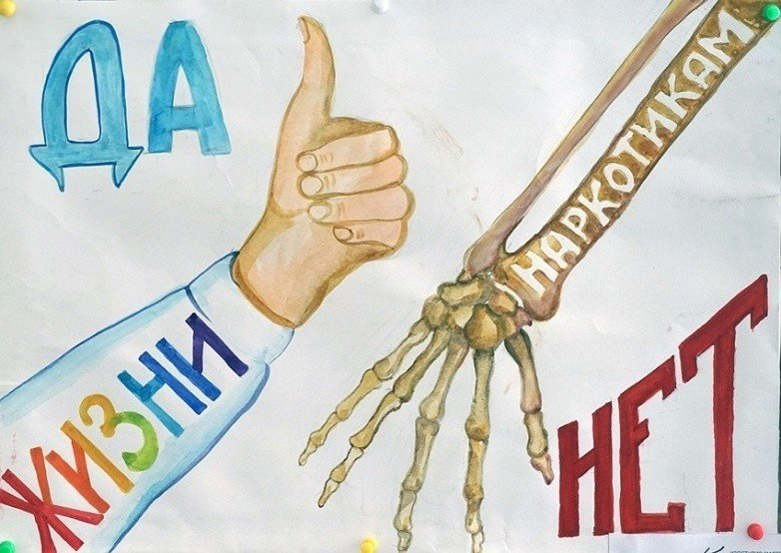

**«Табачный дым и наркота – в омуте твоя судьба»**

**Составитель: библиотекарь**

**2 категории Дубова С.А.**

**х. Степной, 2024**

**Сценарий**

**«Табачный дым и наркота – в омуте твоя судьба»**

**Дата проведения: 26 июня 2024 года**

**Время проведения: 14.00.**

**Место проведения: Библиотека**

**Цель:** формирование ценностного отношения детей к своему здоровью.  
**Задачи:**   
- способствовать выработке негативного отношения детей к употреблению наркотических веществ;

- расширять знания о вреде наркотиков;

- прививать навыки безопасного поведения;

- пропагандировать здоровый образ жизни.

**Эпиграф:** Печальная судьба не с неба сваливается, а рождается от человеческой глупости. *Л. Альберти*

**Библиотекарь:**Наша встреча посвящена одной из страшных бед современности – наркомании. Наркомания – болезнь особая, многое в ней совершенно не ясно. Почему наркомания возникает у молодёжи?

Статистические данные показывают, что с проблемой наркомании в той или иной степени большинство молодёжи знакомы со школьной скамьи. Многие, слушая лекции, беседы о наркомании, к сожалению, считают: «Со мной этого не случиться».

Как вы понимаете эту фразу? О каких глупостях идет речь?

Сегодня мы поговорим о том «Как жить сегодня, чтобы иметь шансы увидеть завтра?» Поговорим о здоровье, как о главном условии счастливой жизни. Поговорим о вредном влиянии наркотических средств на организм человека.

Наш с вами разговор я хотела бы начать с вопроса:

Вы любите жизнь? Жизнь - это богатство, данное каждому изначально, и очень хочется, чтобы она была прекрасной и **счастливой.** А что такое **счастливая жизнь**?

**Продолжите фразу: «Счастливая жизнь – это …»**

Варианты ответов:

* Здоровье
* Взаимопонимание с окружающими
* Дружба
* Любовь
* Материальные блага.

Самое главное это **здоровье**, не будет здоровья и не будет всего выше перечисленного.

**Подумайте, от каких факторов зависит наше здоровье?**

Даётся жизнь один лишь раз!

И наш ты выслушай наказ:  
Прекрасна жизнь, вкушай её.

И жизнь игра – сыграй в неё!  
Богатство жизнь, её беречь, лелеять надо!

Горьких встреч, быть может, ты не избежишь,

 Но коль ты жизнью дорожишь,

Превозмогай всё на пути, и шанса жить не погуби!

И тайна – жизнь, её познай!  
И жизнь, как вызов принимай!  
Твори её и не теряй!

- Мне хотелось обратить ваше внимание на такой фактор как - **вредные привычки** *(курение, употребление алкоголя, наркотиков).*

Этот вопрос не должен оставлять равнодушным ни одного человека на Земле. Только благодаря совместным усилиям можно добиться положительных результатов в решении глобальной проблемы наших дней — наркомании.

В Россию эта беда пришла в XIX— начале XX века. Тогда наша страна впервые столкнулась с проблемой наркомании. Морфий и кокаин процветали в салонах городов, а за их пределы вышли во время Гражданской войны. А в начале 1990-х годов, после распада Советского Союза, в страну из-за границы вновь хлынуло огромное количество наркотиков.

Наркомания вошла с нами в 21 век и уже не так редки слова: «Умер от передозировки», «Заразился СПИДом от шприца с наркотиком», «Покончил жизнь оттого, что не достал очередную дозу». Сегодня наркомания железной хваткой взялась за Россию. Если с ней не бороться, что же ожидает наше общество, а особенно молодежь, в будущем?

Давайте посмотрим на статистику.

Мировое сообщество считает наркоманию — самой серьезной проблемой современности. Именно молодые люди в большей степени становятся жертвами наркотической зависимости. Пристрастие к наркотикам превращается в трагедию и для самого молодого человека, и для его семьи и учителей.

**«Страшная статистика»**  
1. По данным Минздрава на начало XXI в. наркотическую зависимость испытывают от 3 до 5 млн. россиян.  
2. 60% российских наркоманов имеют возраст от 18 до 30 лет.  
3. 20% из числа наркоманов в России – школьники.  
4. Почти треть городского населения пробовала наркотики хотя бы раз в жизни.  
5. А Всемирная организация здравоохранения сообщает, что из 8 млн. жителей Земли, регулярно употребляющих героин и опиум более 2 млн., проживают в России.  
Страшная статистика, не правда ли? За каждой цифрой горе и страдания, которые несет эта, казалось бы, маленькая безобидная игла. Согласно мировой статистике 1 наркоман вовлекает в этот смертоносный омут 13-15 человек.

Природа создала все, чтобы человек был счастлив: деревья, яркое солнце, чистую воду. И нас, людей – сильных, красивых, здоровых, разумных.

Но наркота – она слепа.  
Всех без разбору и до дна.  
Она не щадит никого.

Очень много знаменитых и талантливых людей стали заложниками иглы.

Как по лезвию бритвы,  
По краю судьбы.  
Оступиться, упасть  
И уже не подняться,  
И не помогут тогда никакие мольбы,  
Слишком силы малы,  
Чтоб за жизнь удержаться.

Знаменитая французская певица Эдит Пиаф была наркоманкой. Наркотики превратили ее жизнь в ад, который продолжался 4 года. Без, второпях сделанного себе через юбку, через чулки укола, она не могла выйти на сцену, не могла петь. Она истратила на наркотики целое состояние.  
Владимир Высоцкий начал принимать наркотики, чтобы снять синдром алкогольного похмелья, не зная, что выход из наркотического состояния значительно тяжелее. Высоцкий понял и осознал это тогда, когда было уже поздно.  
Лидер группы «Битлз» Джон Ленон вспоминает: «Все песни писались на очень «крутых» пилюлях, рядом с ними марихуана казалась папироской для скаутов. У нас возникли большие проблемы. Мы стали принимать героин. «Битлз» стали невыносимы, публика забрасывала нас чем попало. Нам не хотелось играть людей, мы разлюбили их».  
***Медицинские последствия***  
1. Специфическое действие на центральную нервную систему.  
2. Психические расстройства.  
3. Слабоумие.  
4. Поражение всех систем и органов.  
5. Большой % заболевания СПИДом.  
6. Резкое уменьшение продолжительности жизни.  
***Социальные последствия***  
1. Прогулы в школе и на работе.  
2. Уход из школы или увольнение с работы.  
3. Несчастные случаи.  
4. Самоубийства.  
5. Проблемы в семье.  
6. Проблемы с будущим потомством.  
7. Проституция.  
***Правовые (уголовно наказуемые)***  
1. Хулиганство.  
2. Воровство, грабежи.

**Библиотекарь:** Жизнь так дорога, что мы должны ценить каждую прожитую минуту, а не загонять себя в бездну. Здоровый человек может дожить и до 100 лет. А вот средняя продолжительность жизни наркомана 27 лет. Учёных всегда волновал вопрос: кто больше подвержен наркотической зависимости белые или чёрные? Выяснили – в одинаковой степени. Разница есть лишь между мужчиной и женщиной. По статистике среди наркоманов 75% мужчин, женщин – 25%. однако в отличие от мужчин женщины чаще заканчивают жизнь самоубийством, либо умирают от передозировки.

Каждый из нас задумался о смысле жизни. Каждый хочет быть счастливым. У каждого есть определённые цели: получить образование, специальность, иметь хорошую работу, которая нравилась бы. Удачно выйти замуж, иметь здоровых и умных детей.

Ну что ж, друзья, печальная история предстала перед вами. В ней есть мораль, вы поняли её и осознали. Одного могу сказать: мы с вами ещё можем выбирать – уйти в небытие иль смерти избежать…

**Библиотекарь:** Наш девиз: «Здоровье дороже всего». Желаем вам всем крепкого здоровья. Любите и будьте любимыми – это самое надёжное лекарство от всех болезней. Всегда помните о знаках запрета, придерживайтесь их и тогда вы сохраните своё здоровье.

Дорогие друзья! Пусть наркотики и другие беды обойдут вас стороной, пусть ваша жизнь будет покореньем только сверкающих вершин.

*Звучит песня Б. Окджавы «Молитва!»*

**Использованная литература:**

Б.М. Левин «Наркомания и наркоманы» Москва «Просвещение», 1991.

В.Н. Ягодинский «Уберечь от дурмана» Москва «Просвещение», 1989.

Н.Н. Исмуков. «Жизнь без наркотиков». (Программа предупреждения и преодоления наркотической зависимости). Издательство: торговый дом Гранд. Москва 2001 год.

Е. Миронов «Прощайте наркотики». Издательский дом «Питер», 2001 год.